Муниципальное общеобразовательное бюджетное учреждение
«Мещеряковская средняя общеобразовательная школа»
Соль-Илецкого городского округа Оренбургской области

Урок окружающего мира в 3 классе
Тема: Круговорот воды в природе

Разработала: учитель начальных классов
Мирошкина Т.В.

Мирошкина Татьяна Владимировна
учитель начальных классов МОБУ «Мещеряковская СОШ»
Класс: 3
Тема: «Круговорот воды в природе»
Цели: сформировать представление о круговороте воды в природе
Предмет: окружающий мир
Планируемые результаты:
1.Личностные: положительное отношение к процессу познания; интерес к урокам; воспринимать речь учителя (одноклассников), непосредственно не обращённую к учащемуся; самостоятельно адекватно оценивать собственную учебную деятельность; применять правила делового сотрудничества.
2.Метаредметные:
- коммуникативные УУД: осознавать речь; участвовать в диалоге, вступать в учебное сотрудничество с учителем и одноклассниками, осуществлять совместную деятельность; допускать возможность различных точек зрения.
- регулятивные УУД: понимать, принимать и сохранять учебную задачу; действовать по плану, планировать свои действия; адекватно оценивать свои достижения; осознавать возникновение трудностей, стремиться к их преодолению.
- познавательные УУД: осознавать познавательную задачу; читать, слушать, извлекать нужную информацию; проводить анализ, сравнение.
Оборудование: учебник 3 класса УМК «Гармония», раздаточный материал.

Технологическая карта урока.
Этапы | Деятельность учителя | Деятельность ученика | Формируемые УУД
Мотивационно- целевой | Французский писатель, автор книги «Маленький принц» Антуан де Сент Экзюпери так сказал об этом веществе: «У тебя нет ни вкуса, ни цвета, ни запаха, тебя невозможно описать, тобой наслаждаются, не ведая, что ты такое! Нельзя сказать, что ты необходима для жизни! Ты – сама жизнь!»  -Что это за вещество? (Вода) | Приветствуют учителя. Работая с учебником, отвечают на поставленные вопросы. | Регулятивные:  -Умение  настраиваться на работу.
Проверка домашнего задания. | Ф.И.уч.___________________________________  Тест «Круговорот воды в природе».  - Какое вещество – вода?  ⁭Твёрдое  ⁭Жидкое  ⁭Газообразное  - Какая вода по цвету?  ⁭Белая  ⁭Голубая  ⁭Бесцветная  - Какая часть тела состоит из воды?  ⁭2/3  ⁭1/3  ⁭1/2  - Почему море не выходит из берегов?  ⁭Воду пьют рыбы  ⁭Вода испаряется  ⁭Вода вытекает из моря в реки  - Что происходит с водой при нагревании?  ⁭Ничего не происходит  ⁭Вода расширяется  ⁭Вода сжимается  - Что происходит с водой при охлаждении?  ⁭Ничего не происходит  ⁭Вода расширяется  ⁭Вода сжимается  - В виде какого вещества вода поднимается вверх?  ⁭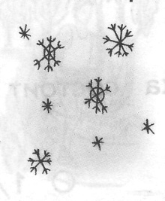 ⁭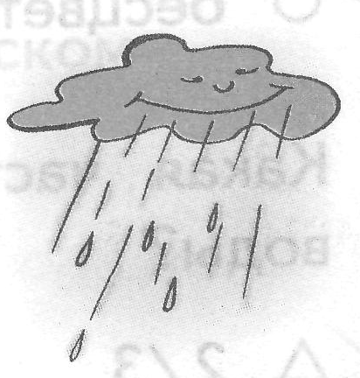 ⁭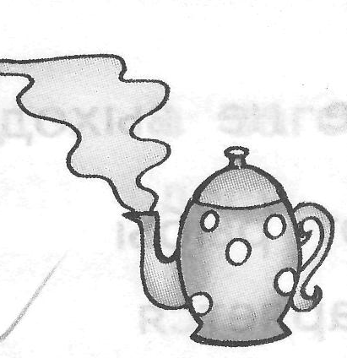  Снега Дождя Пара  - Проводит ли вода тепло?  ⁭Не проводит  ⁭Плохо проводит  ⁭Хорошо проводит  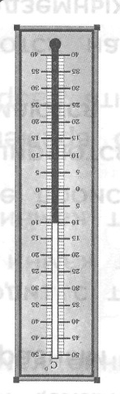  - При какой температуре вода не превратится в лёд?  ⁭ +2˚  ⁭ 0˚  ⁭ -5˚  - Какая вода испарится быстрее – холодная или тёплая?  ⁭Они испарятся одновременно  ⁭Быстрее испарится тёплая вода  ⁭Быстрее испарится холодная вода  ОТВЕТЫ:  Задания 1 2 3 4 5 6 7 8 9 10  Ответы 2 3 1 2 2 3 3 3 1 2 | Ученики отвечают на вопросы. Проводится взаимопроверка тестов. | Коммуникативные:  -уметь ясно и логично выражать свои мысли.
Определение темы и цели урока | - Ребята, сегодня к нам на урок пришли герои из мультфильма.  - А из какого, вы сможете узнать, если отгадаете загадку:  Человечки очень споро  Чинят электроприборы!  Их не видно, не смотри,  Ведь они живут внутри.  Нету места мистике,  Если рядом… (Фиксики.)  -А как зовут наших гостей?  - Симка и Нолик пришли к нам не просто так, а они хотят пригласить нас посетить их научную лабораторию и побывать в роли ученых.  - Перед каждым из Вас лежит лесенка успеха, где мы будем оценивать себя при каждом выполненном задании.  -Ребята, а кто знает, что такое лаборатория и чем там занимаются?  -А что мы будем изучать, исследовать на уроке вы узнаете, отгадав загадку, которую приготовила Вам Симка:  В морях и реках обитает  Но часто по небу летает  А как наскучит ей летать  На землю падает опять.  - Ребята, вы догадались о каком удивительном веществе мы сегодня продолжим разговор? (О воде)  - А чтобы нам определить тему урока, послушайте стихотворение.  Стихотворение «Круговорот воды в природе»  Вода появляется из ручейка  Ручьи по пути собирает река.  Река полноводно течет на просторы  Пока, наконец, не вливается в море.  Моря пополняют запас океана,  Над ним формируются клубы тумана.  Они поднимаются выше пока  Не превращаются в облака.  А облака, проплывая над нами  Дождем проливаются, сыплют снегами  Весной соберется вода в ручейки.  Они потекут до ближайшей реки.  Как весь процесс называют в народе?  Верно, круговорот воды в природе.  Значит темой нашего урока будет «круговорот воды в природе».  Как вы думаете, какая цель нашего урока? | Ставят цель урока. Отвечают на вопросы учителя. | Коммуникативные:  -уметь ясно и логично выражать свои мысли;  -уметь выстраивать общение с учителем и одноклассниками;  Регулятивные:  -уметь формулировать цель и держать её в памяти на протяжении всего урока.
Работа по теме урока. | - Раскрутим глобус так быстро, чтобы все цвета его синий, коричневый, зеленый, белый слились в один.  - Как вы думаете, какого цвета будет глобус?  - Почему?  - Вот сколько на нашей планете воды, ребята!  - Нолику очень интересно, а много ли вы уже знаете о воде?  - Поэтому он приготовил для Вас небольшие задания.  -У каждого на столе лежит задание с зонтиком, которое вам необходимо выполнить.  - У кого зеленый зонтик надо найти и исправить ошибки в тексте.  - У кого желтый зонтик надо вставить пропущенные слова.  - У кого красный зонтик нужно вставить пропущенные слова используя слова помощники.  Самостоятельная работа:  Задание 1 (зеленый зонтик)  Найди и исправь ошибку.  Вода имеет запах, не принимает форму сосуда, в которой она находится. Если воду довести до кипения, то она превратится в лед. Если её заморозить, то вода превратится в лед.  Задание 2 (желтый зонтик)  Вставить пропущенные слова в тексте.  Вада не имеет запаха, ______________ форму сосуда, в которой она находится. Если воду довести до кипения, то она превратится в ________. Если её заморозить, то вода превратится в _________.  Задания 3 (красный зонтик)  Вставь пропущенные слова, используя слова-помощники.  Вада не имеет запаха, ______________ форму сосуда, в которой она находится. Если воду довести до кипения, то она превратится в ________. Если её заморозить, то вода превратится в _________.  -Проверим как вы справились с заданиями.  - Кто не сделал ошибок нарисуйте на своей лесенке успеха (№ 1) зеленый кружок, у кого есть 1 -2 ошибки нарисуйте желтый кружок, а кто не смог выполнить задание нарисуйте красный кружок. Оцените себя!  Фронтальный опрос детей:  -Поднимите руки те, у кого нет ни одной ошибки – молодцы, а теперь у кого 1-2 ошибки – вам надо подучить, а если в классе те, у кого больше 2 ошибок? Вы особенно молодцы, потому что смогли признать свои ошибки.  (При наличии времени)  -Ребята, пока Нолик проверял Ваши задания, Симка решила отгадать загадки.  -Давайте поможем ей!  1. Покружилась звёздочка  В воздухе немножко.  Села и растаяла  На моей ладошке. (Снежинка)  2. Утром бусы засверкали,  Всю траву собой заткали.  А пошли искать их днём,  Ищем, ищем - не найдём. (Роса)  3. Растёт она вниз головой,  Растёт не летом, а зимой.  Но солнце её припечёт –  Она заплачет и умрёт. (Сосулька)  4. Рассыпался горох  На семьдесят дорог.  Никто его не подберёт. (Град)  5. Старик- шутник:  На улице стоять не велит, за нос домой тянет. (Мороз)  6. Я и капля дождевая,  Я снежинка вырезная,  Я по травке разлитая.  Кто же я? (Вода)  7. Не пешеход, а идёт.  Мокнут люди у ворот.  Ловит дворник его в кадку…  Очень трудная загадка! (Дождь)  8. Чуть дрожит на ветерке  Лента на просторе,  Узкий кончик - в роднике,  А широкий - в море. (Река)  9. Без крыльев - летит,  Без ног - бежит. (Облако)  Молоко над речкой плыло -  Ничего не видно было.  Растворилось молоко -  Сразу видно далеко. (Туман) | Слушают учителя и отвечают на его вопросы.  Самостоятельная работа. | Познавательные:  умение строить высказывание;  Коммуникативные:  - постановка вопросов, участвуют в учебном диалоге;  - выражение своей мысли;  Личностные УУД:  Личностная позиция;  Регулятивные:  - принимают и сохраняют учебную задачу, действуют с учетом выделенных учителем ориентиров;  - самооценка, самоконтроль.
Первичное закрепление | - А теперь Симка и Нолик хотят проверить как Вы усвоили тему.  Работа в группе.  Перед Вами элементы и картинка природы.  -Ваша задача построить схему круговорота воды в природе, накладывая элементы на картинку.  - Проверим, как вы справились с заданием фиксиков.  -Оцените себя.  - Симке и Нолику очень понравилась как вы работали на уроке, но, к сожалению, нам уже пора с ними прощаться. | Проводят работу в группе. | Познавательные:  умение строить высказывание  Коммуникативные:  навыки учебного сотрудничества, умение договариваться и приходить к общему решению.
Домашнее задание | Придумать рассказ «Путешествие капельки воды»
Рефлексивно-оценочный | - Подведём итог работы на уроке окружающего мира.  - Как вы думаете, достигли мы поставленной цели нашего урока?  - Ребята, а сейчас каждый из вас пусть оценит свою работу за весь урок.  - Давайте оживим капельки, которые у вас на столах. Нарисуйте им лицо, по вашему настроению. | Отвечают на вопросы учителя. Подводят итоги работы и оценивают свою деятельность. | Регулятивные:  -уметь оценивать свою деятельность;  Коммуникативные:  -уметь ясно и логично выражать свои мысли.

Мирошкина Татьяна Владимировна
учитель начальных классов МОБУ «Мещеряковская СОШ»

